php5.5 + apache2.4 安装配置

* |
* 浏览：30777
* |
* 更新：2013-11-27 17:24
* [](http://jingyan.baidu.com/album/fcb5aff797ec41edaa4a71c4.html?picindex=1)1
* [](http://jingyan.baidu.com/album/fcb5aff797ec41edaa4a71c4.html?picindex=2)2
* [](http://jingyan.baidu.com/album/fcb5aff797ec41edaa4a71c4.html?picindex=3)3
* [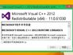](http://jingyan.baidu.com/album/fcb5aff797ec41edaa4a71c4.html?picindex=4)4
* [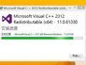](http://jingyan.baidu.com/album/fcb5aff797ec41edaa4a71c4.html?picindex=5)5
* [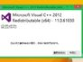](http://jingyan.baidu.com/album/fcb5aff797ec41edaa4a71c4.html?picindex=6)6
* [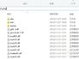](http://jingyan.baidu.com/album/fcb5aff797ec41edaa4a71c4.html?picindex=7)7

[分步阅读](http://jingyan.baidu.com/album/fcb5aff797ec41edaa4a71c4.html)

php5.5 做了大量的更新，在与apache搭配的时候如何选择也很有讲究，这里我们以64位 php5.6 和 Apache2.4为例介绍如何配置。

工具/原料

* Win7/8 64位
* php5.5.6 6位
* Apache2.4 64位

1 系统环境与软件

1. 1

php5.5.6 下载链接：http://windows.php.net/download/#php-5.5

推荐 V11 x64，也就是64bit的。

[](http://jingyan.baidu.com/album/fcb5aff797ec41edaa4a71c4.html?picindex=1)

1. 2

apache2.4，下载链接：http://www.apachelounge.com/download/

同样是推荐 V11，64位的。

[](http://jingyan.baidu.com/album/fcb5aff797ec41edaa4a71c4.html?picindex=2)

1. 3

前面提到的V11是微软的一个组件，如果不安装的话会提示 msvcr110.dll丢失。

下载链接：http://www.microsoft.com/zh-CN/download/details.aspx?id=30679

请下载64bit的。

[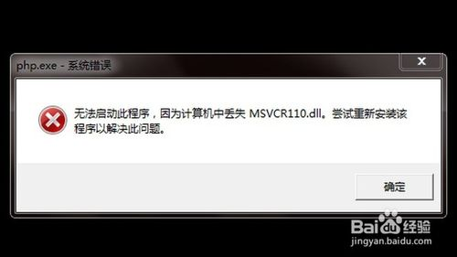](http://jingyan.baidu.com/album/fcb5aff797ec41edaa4a71c4.html?picindex=3)

[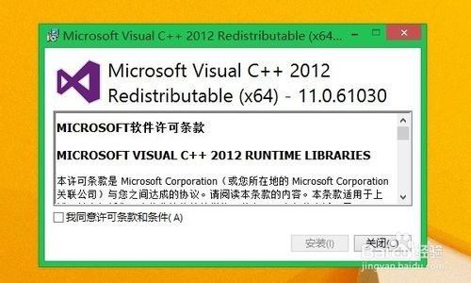](http://jingyan.baidu.com/album/fcb5aff797ec41edaa4a71c4.html?picindex=4)

1. 4

根据引导安装V11，这里很简单啦，最后需要重启一次

[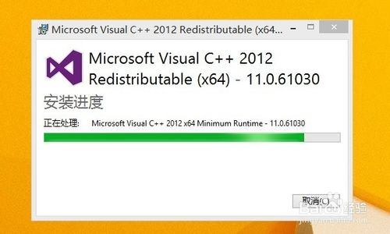](http://jingyan.baidu.com/album/fcb5aff797ec41edaa4a71c4.html?picindex=5)

[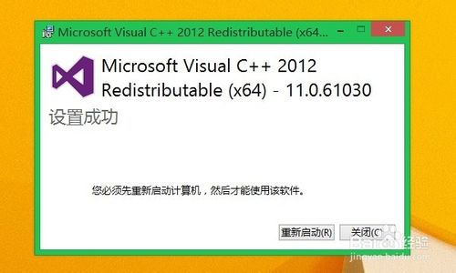](http://jingyan.baidu.com/album/fcb5aff797ec41edaa4a71c4.html?picindex=6)

END

2 php5.5.6配置

1. 1

把下载下来的php解压，在D盘新建文件夹php，把解压出来的文件全部拷贝到 d:\php\.

[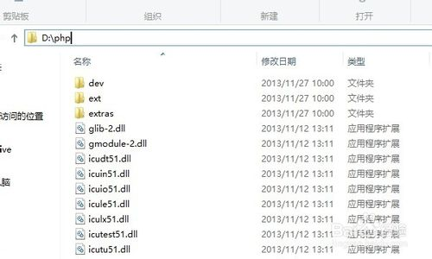](http://jingyan.baidu.com/album/fcb5aff797ec41edaa4a71c4.html?picindex=7)

1. 2

在系统环境变量PATH中添加 ;D:\php;D:\php\ext, 重启后生效

[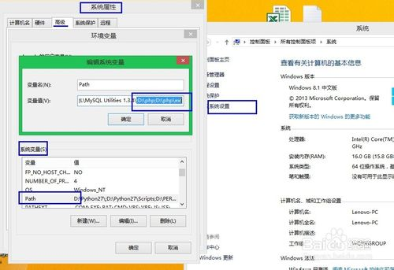](http://jingyan.baidu.com/album/fcb5aff797ec41edaa4a71c4.html?picindex=8)

END

3 Apache2.4配置

1. 1

把下载下来的Apache压缩包解压，拷贝到d:\Apache24\.

[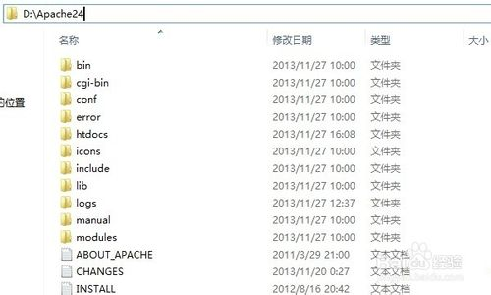](http://jingyan.baidu.com/album/fcb5aff797ec41edaa4a71c4.html?picindex=9)

1. 2

修改D:\Apache24\conf\httpd.conf.

把ServerRoot这行修改为 ServerRoot "D:\Apache24"， 双引号之间的就是你的apache放置的位置

1. 3

修改D:\Apache24\conf\httpd.conf.

把DocumentRoot按照下面的内容修改：

DocumentRoot "d:/Apache24/htdocs"

<Directory "d:/Apache24/htdocs">

把Listen Port修改为：Listen 8080

1. 4

添加下面几行，增加对php5的支持：

# php5 support

LoadModule php5_module D:/php/php5apache2_4.dll

AddType application/x-httpd-php .php .html .htm

# configure the path to php.ini

PHPIniDir "D:/php"

1. 5

保存httpd.conf, 重启Apache服务。

小技巧：d:\apache24\bin\httpd.exe -k install, 这句可以把apache添加到系统服务里去。

END

4 收获胜利的果实

1. 在浏览器中打开 127.0.0.1:8080, 是不是能看到it works，这说明你的apache已经工作了。

[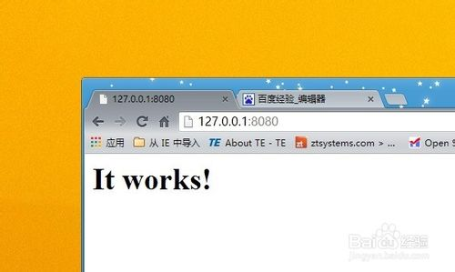](http://jingyan.baidu.com/album/fcb5aff797ec41edaa4a71c4.html?picindex=10)

1. 修改D:\Apache24\htdocs\index.html, 添加<?php phpinfo()?>,保存。

在浏览器中打开 127.0.0.1:8080，是不是看到了phpinfo的相关内容，恭喜你，你的php已经跟apache协同工作了！

[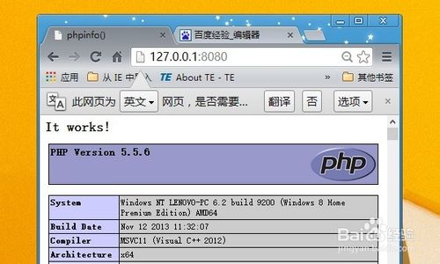](http://jingyan.baidu.com/album/fcb5aff797ec41edaa4a71c4.html?picindex=11)

END

注意事项

* 不要忘记安装V11
* 请注意你的php和apache路径，注意修改httpd.conf里的内容
* php5.5，只能搭配2.4版本以上的apache，如果你用的是主流的2.2版本或其他，敬请升级到2.4版本